Глава-2. ФЮЗЕЛЯЖ

ОБЩИЕ СВЕДЕНИЯ
Фюзеляж вертолета представляет собой цельнометаллическую клепаную конструкцию переменного сечения (типа полумонокок). Он имеет три конструктивных разъема и состоит из: носовой части, центральной части с грузовыми створками и трапами, хвостовой балки, концевой балки.
Каркасы всех четырех частей фюзеляжа состоят из поперечного набора — шпангоутов и продольного набора - балок и стрингеров. Обшивка связывает каркас в жесткую монолитную конструкцию. Клепка обшивки в основном выполнена заклепками с плоско-выпуклыми головками. Заклепки с полукруглой головкой, окрашенные в красный цвет, являются нивелировочными (реперными) точками.
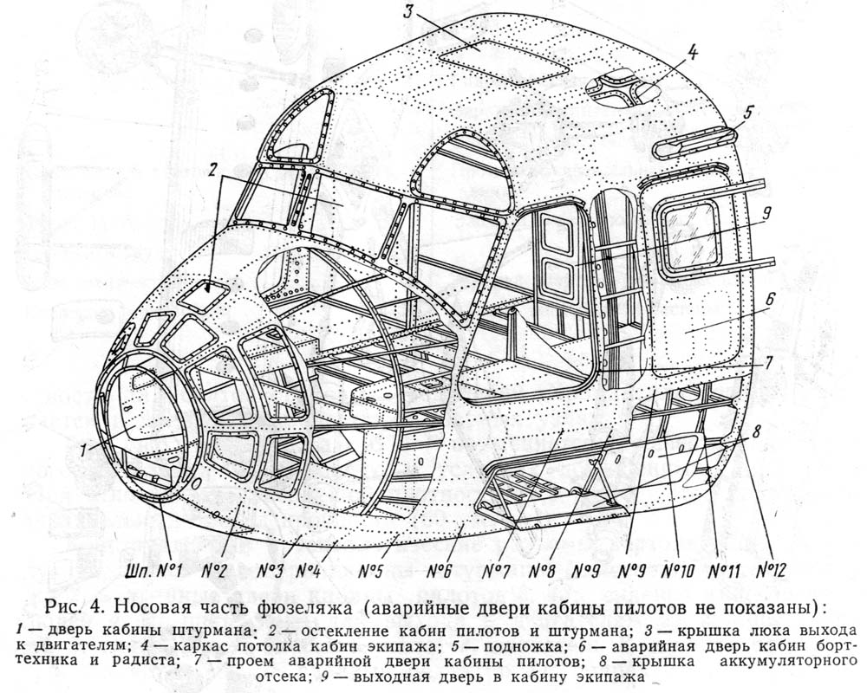
Носовая часть фюзеляжа (рис. 4) включает в себя отсек, расположенный между шпангоутами № 1 и 12, в котором размещены кабины штурмана, пилотов, радиста и борттехника. Шпангоуты № 5, 9 и 12 являются перегородками между этими кабинами. Под полом экипажа имеются отсеки для размещения различного оборудования. Носовая часть фюзеляжа разбита на панели и имеет технологические разъемы (рис. 5).-
Кабина штурмана расположена между шпангоутами № 1 и 6. Кабина штурмана остеклена органическим стеклом толщиной З мм. Переднее лобовое силикатное стекло -плоское с пленочным электрообогревателем. На правом борту кабины штурмана установлена дверь с основным и дополнительным замком, который служит для запирания двери изнутри кабины. В нижней части двери выштампована ниша с отверстием для бортового визира, которая закрывается крышкой. В конструкции двери предусмотрен механизм аварийного сброса. На левом борту кабины штурмана расположена этажерка с навигационным оборудованием и выдвижной столик с пеналом.
Кабина пилотов расположена между шпангоутами № 6 и 9. Конструкция шпангоута № 9 приведена на рис. 6.
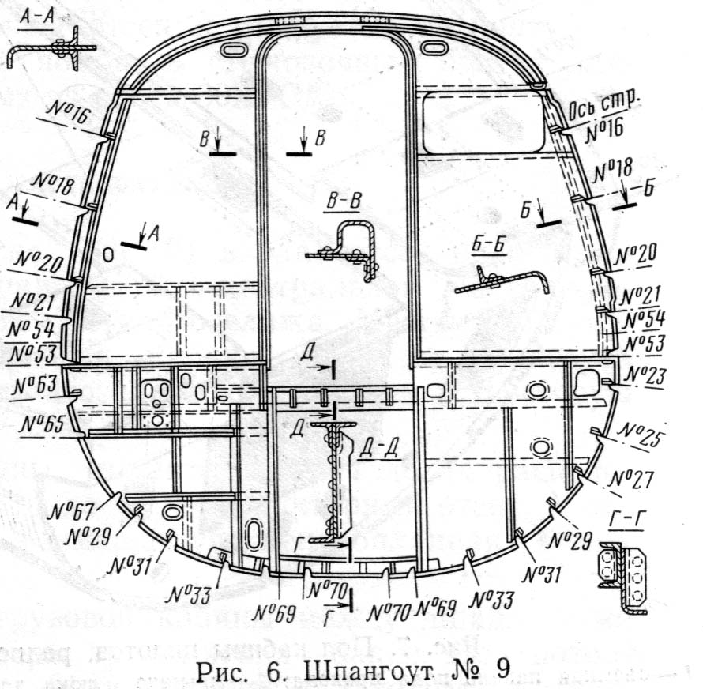
В передней части фонаря кабины имеется четыре стекла — два средних, изготовленных из оргстекла толщиной 4 мм, и два крайних из специального силикатного стекла с электрообогревом. На правом и левом бортах расположены аварийные двери пилотов. Они не имеют петель и фиксируются в проеме с помощью нижних фиксаторов и верхних штырей механизма аварийного сброса. Для улучшения обзора при взлете и посадке вертолета на дверях установлены сдвигающиеся назад блистеры, которые в закрытом положении фиксируются специальным стопором
Каркас пола кабины пилотов, радиста и борттехника образован нижними частями шпангоутов и продольными силовыми балками, расположенными по четыре с правого и левого бортов (рис. 7). На полу смонтированы узлы и агрегаты ножного и ручного управления, кронштейны крепления управления шаг-газ, а также имеются люки для обеспечения подхода к узлам управления при эксплуатации.
В середине кабин пилотов, радиста и борттехника имеется проход шириной 700 мм, пол которого расположен на 105 мм ниже уровня пола кабины пилотов. Пол прохода выполнен в виде трех съемных панелей из фанеры, армированной сверху дюралюминиевым листом. Стенка шпангоута № 5 в передней части кабины пилотов имеет проем для входа в кабину штурмана и на ней смонтированы приборные доски правого и левого пилотов.
В шпангоуте № 9, являющемся задней стенкой кабины, имеется проем шириной 700 мм на полную высоту кабины для прохода в кабину радиста и борттехника.
Кабина радиста и борттехника расположена между шпангоутами № 9 и 12. Между стеклами шпангоутов № 9 и 12 с правой по полету стороны установлен стол радиста. На стенке шпангоута № 9 расположена этажерка с радиоаппаратурой. В горизонтальной панели этажерка имеется выдвижной столик с пеналом. Непосредственно под столом радиста предусмотрено прямоугольное окно, остекленное оргстеклом толщиной З мм.
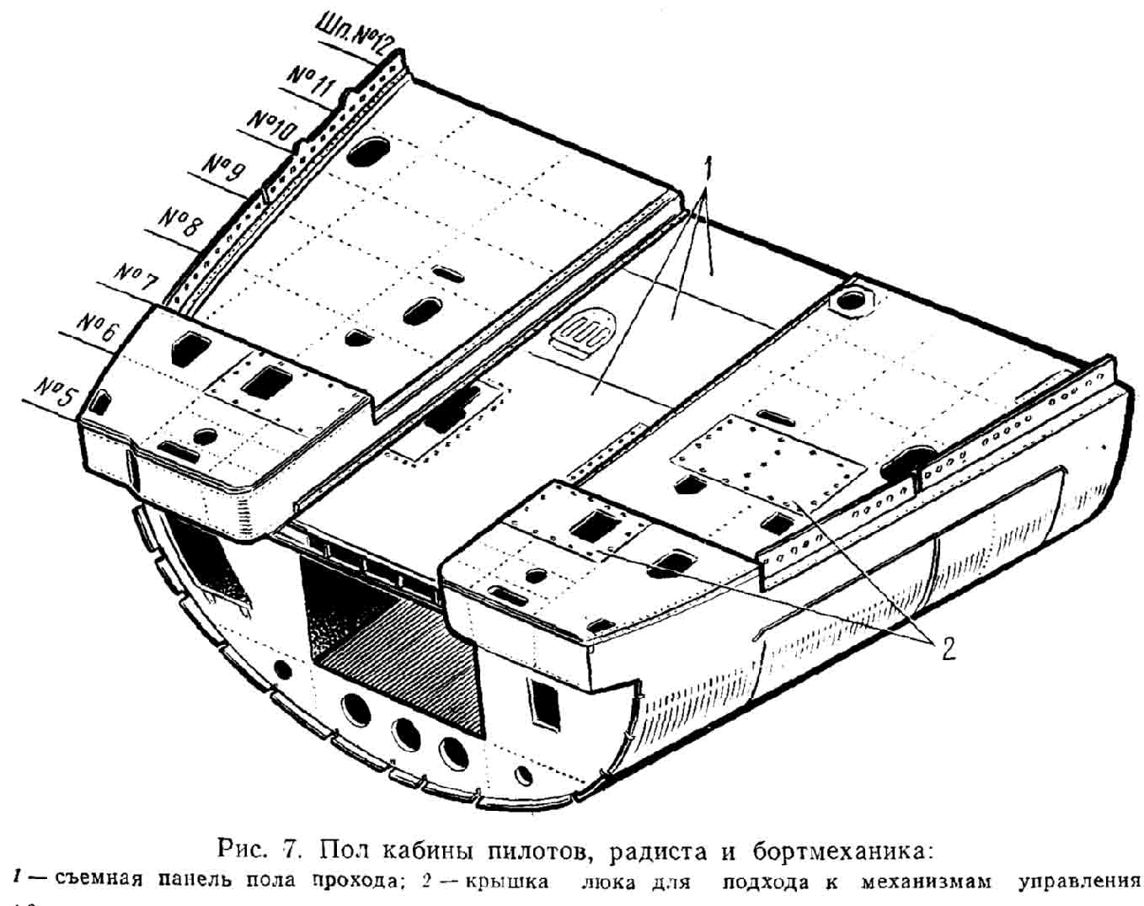
На левой по полету стороне, на задней стенке шпангоута № 9, расположены пульт и приборные доски борттехника. В потолке кабины радиста и борттехника по оси кабины находится люк для выхода к двигательной установке. На левом борту кабины имеется аварийная дверь с механизмом аварийного сброса. Непосредственно на аварийной двери смонтированы сдаивающийся назад блистер и откидной столик борттехника.
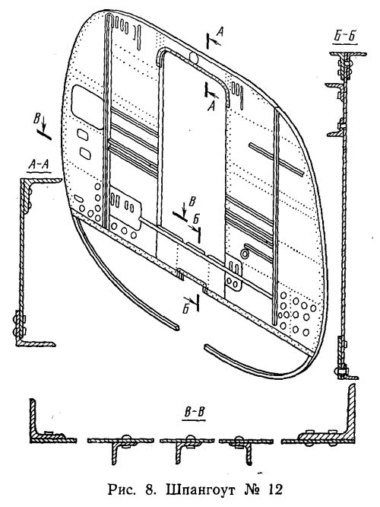
Шпангоут № 12 (рис. 8) является задней перегородкой кабин радиста и борттехника. В стенке шпангоута предусмотрены: лючки для обеспечения подходов к распределительному щиту левого генератора, отверстия для прохождения тяг управления, электрожгутов и трубопроводов, имеется проем шириной 700 мм на полную высоту для сообщения с грузовой кабиной. В проеме предусмотрена двустворчатая дверь, створки которой вверху остеклены, что позволяет радисту а борттехнику контролировать состояние перевозимого груза. Дверь в закрытом положении фиксируется фиксаторами, расположенными в верхней части проема двери и на полу прохода. Под полом кабины пилотов, радиста и борттехника находится отсек для размещения различного оборудования, а также проходят магистрали отопительной системы. Снаружи на левом борту, ниже пола кабины пилотов, имеются две ниши под контейнеры четырех аккумуляторов (см. рис. 4), которые устанавливаются и фиксируются в специальных направляющих. Ниши снаружи закрываются двумя крышками, запираемыми с помощью трех замков рычажного типа. Перед шпангоутом №12 в нижней зоне обшивки по оси носовой части имеется вырез для прохода передней ноги шасси, который закрывается наружным обтекателем, состоящим из двух половин, и крепится винтами и самоконтрящимися гайками. Носовая часть фюзеляжа собирается как самостоятельный отсек и стыкуется по контуру с центральной частью фюзеляжа с помощью стыковочных болтов диаметром 6, 8 и 10 мм, изготовленных из стали 30ХГСА.

ЦЕНТРАЛЬНАЯ ЧАСТЬ ФЮЗЕЛЯЖА
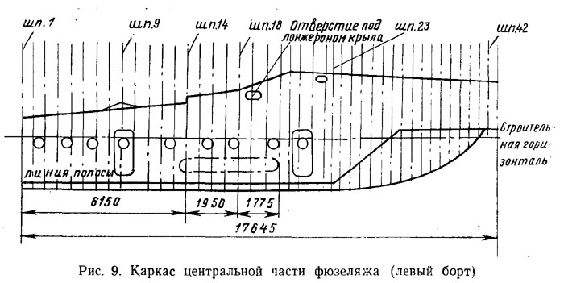
В центральную часть фюзеляжа (рис. 9) входит отсек от шпангоута № 1 до шпангоута № 42. Шпангоут № 1 центральной части крепится к шпангоуту №12 носовой части фюзеляжа. Между шпангоутами № 1 и 26 расположена грузовая кабина. Отсек от шпангоута № 26 до 42 образует заднюю часть фюзеляжа с переходом в хвостовую балку.
Над потолком грузовой кабины шпангоута № 1 до 14 расположен двигательный отсек, а от № 14 до 18 — редукторный отсек. Между шпангоутами № 18 и 19 размещается центропланная балка крыла.
В надстройке над потолком грузовой кабины между шпангоутами №19 и 26 расположены контейнеры трех мягких баков. Под потолком между шпангоутами №26 и 31 установлены боковые панели, опирающиеся на наклонный шпангоут, на котором смонтированы узлы навески грузовых створок. В грузовом полу между шпангоутами № 2—22 размещены восемь контейнеров для мягких баков. Силовой каркас центральной части фюзеляжа состоит из шпангоутов, стрингеров, силового поля грузовой кабины и рамных заделок в местах имеющихся вырезов.
Шпангоуты № 1,5,8,10,14,18,22,26,31; 38 и 42—усиленные; воспринимающие наибольшие нагрузки от внешних сил, имеют двутавровое сечение и включают в себя стенку с приклепанными к ней прессованными дюралюминиевыми профилями. Остальные шпангоуты неусиленные, изготовлены из катаных Z-образных профилей из листового дюралюминия. Шпангоуты с №19 по 41 состоят из боковин и верхних частей, образующих поперечный набор надстройки над потолком фюзеляжа.
Шпангоут № 1 выполнен из дюралюминиевого уголкового профиля, к одной полке которого приклепаны фитинги стрингеров; другая полка профиля представляет собой фланец для стыковки с шпангоутом №12, носовой части фюзеляжа.
Шпангоут №5 (рис. 10) сверху имеет поперечную балку двутаврового сечения, в которую вклепаны три двусторонних фитинга. Снаружи над потолком на эти фитинги установлены стальные узлы под регулируемые стойки крепления двигателей. Стенка поперечной балки и боковины шпангоута окантованы по контуру профилями. К профилям при помощи лент и фитингов крепятся боковые панели обшивки фюзеляжа со стрингерным набором. Конструкция неусиленного типового шпангоута №7 показана на рис. 11.
Шпангоут №14 (рис. 12) — основной силовой. К верхним проушинам 1 его узлов крепятся передние подкосы подредукторной рамы, а к проушинам 2 — ферма внешней подвески. Боковина шпангоута состоит из стенки, окантованной по внутреннему и наружному контуру профилями, к которым крепятся боковые панели обшивки со стрингерным набором. Поперечная балка шпангоута расположена под потолком и имеет двутавровое сечение. Она состоит из стенки, окантованной сверху профилем таврового сечения, а снизу угольньтми профилями.
Шпангоут №18 (рис. 13) — основной силовой. На его верхней поперечной балке двутаврового сечения расположены силовые узлы с проушинами профилей. На уровне потолка по линии нижнего пояса балки установлены узлы для крепления амортизационной стойки шасси. К этим же узлам внутри грузовой кабины прикреплена проушина для установки фермы внешней подвески.
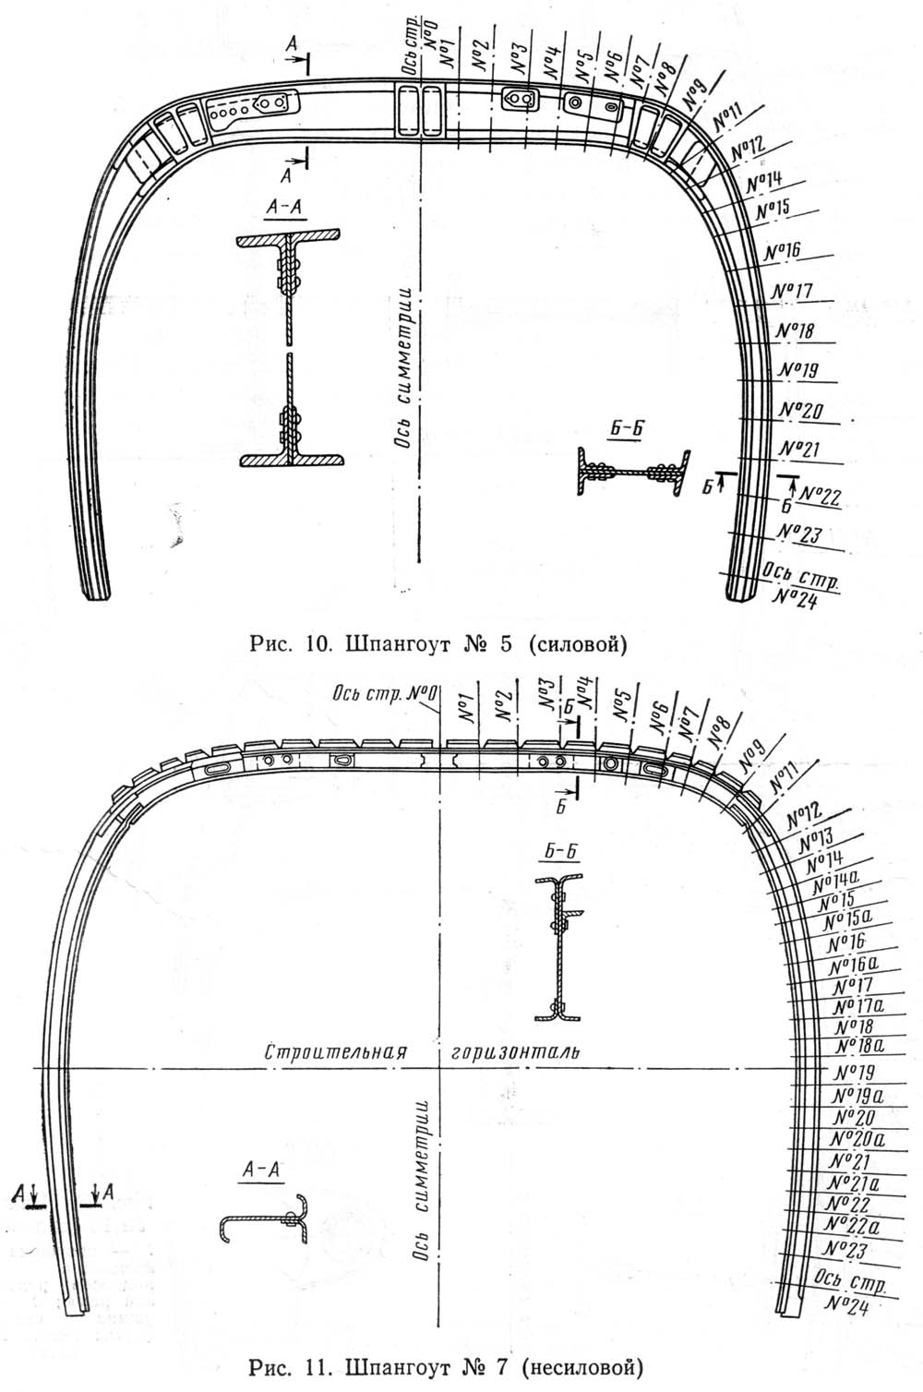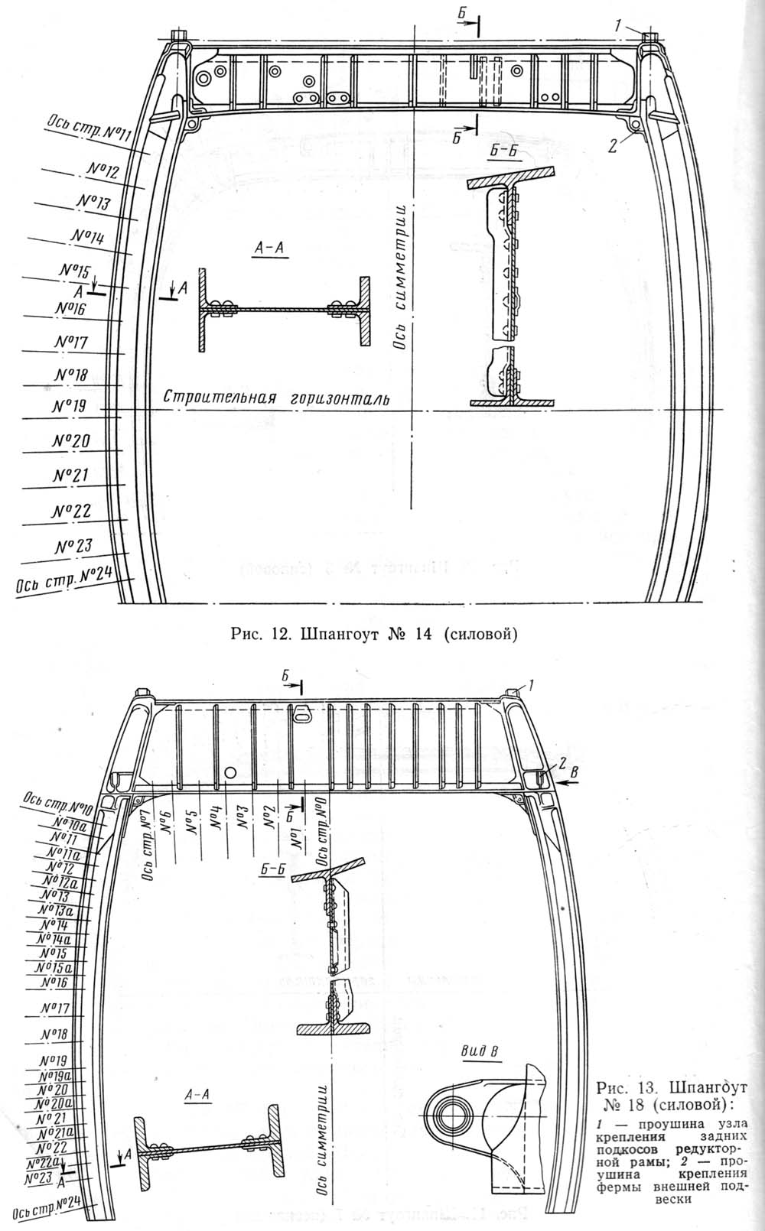
Боковины шпангоута двутаврового сечения состоят из стенки, окантованной по внутреннему и наружному контуру профилями. На стыке боковин с грузовым полом на шпангоуте закреплены фитинги для установки узлов крепления полуосей шасси. К наружным поясам боковин крепятся боковые панели обшивки со стрингерным набором.
Шпангоуты №22 и 26 (рис. 14 и 15) — силовые с надстройкой для контейнерного баков и опоры хвостового вала. Боковины шпангоута двутаврового сечения состоят из стенки, окантованной по внешнему и внутреннему контурам профилями. Внизу у боковин шпангоута установлены узлы крепления подкосов шасси.
Шпангоут № 31 (рис. 16) силовой с опорой хвостового вала и креплениями («скулами») с наклонным шпангоутом. Стенка шпангоута окантована профилями и подкреплена набором вертикальных и наклонных уголков.
Стрингерный набор центральной части фюзеляжа расположен симметрично относительно продольной вертикальной плоскости вертолета. Стрингеры обозначаются порядковыми номерами, начиная сверху от вертикальной оси. На потолке грузовой кабины по оси симметрии вертолета расположен нулевой стрингер из дюралюминиевого П-образного профиля.
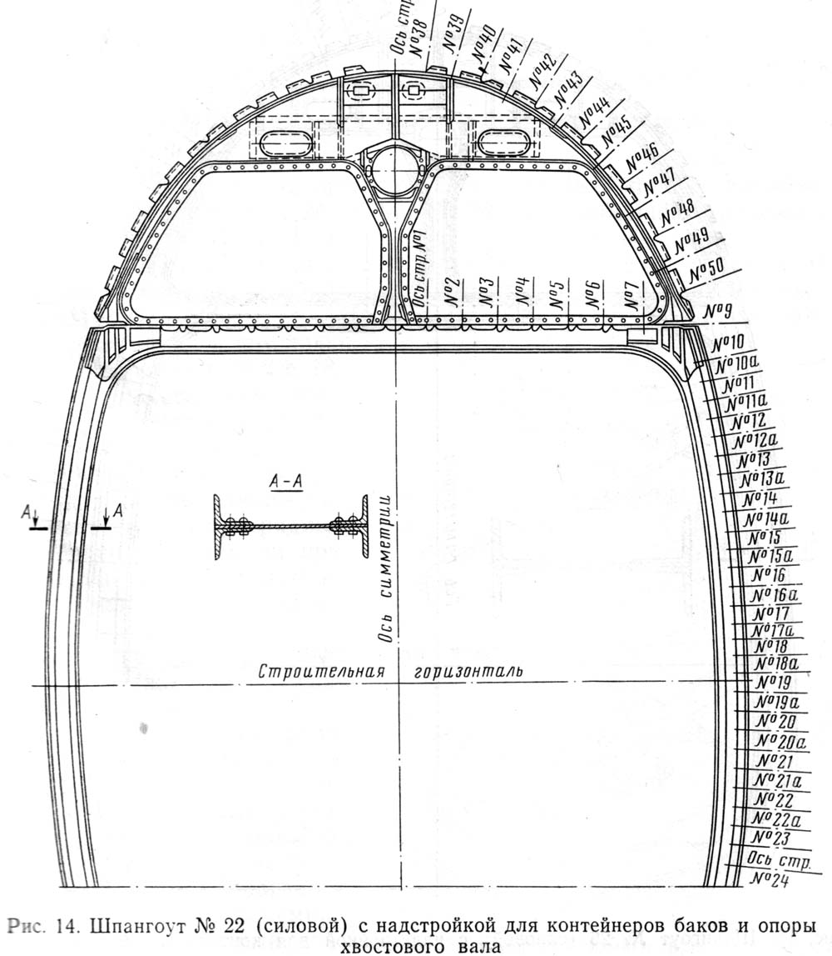

При установке стрингеров приняты следующие интервалы:

Номера стрингеров Интервалы в мм
с 1 по 6 ……………………………………………………………………………….. 160
6 – 9 …………………………………………………………….…………………..110-125
10 - 25 ……………………………………………………………………..………… 85 – 90
26 -36 ………………………………………………………………………………. 160 – 200

Стрингер № 25 проходит по линии грузового пола и выполнен из Т-образного профиля. По оси стрингера №32 проходят силовые балки грузового пола. Над потолком грузовой кабины стрингерный набор имеет порядковую нумерацию от №37 до 51 включительно. Разбивка стрингерного набора хвостовой балки согласована с разбивкой стрингеров на фюзеляже по кольцу шпангоута №42.
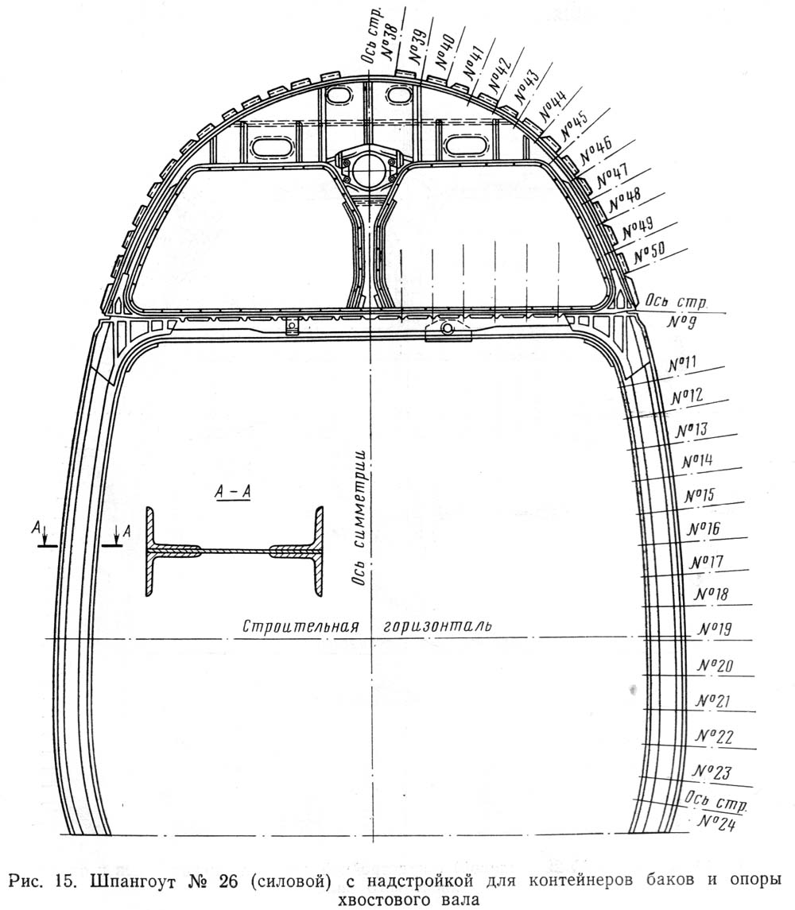

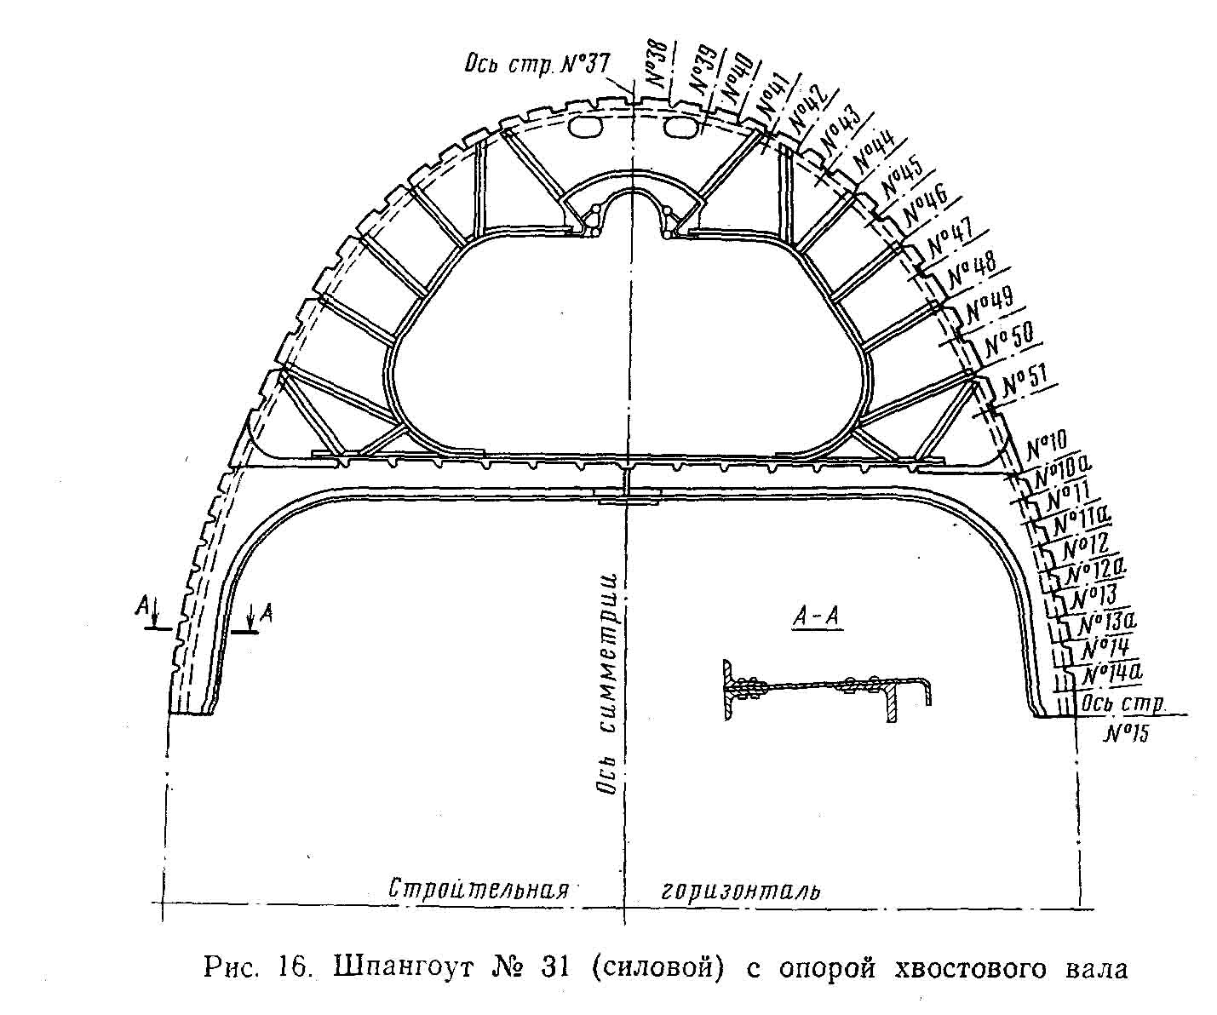

Стрингеры крепятся на шпангоутах с помощью книц и уголков и стыкуются на шпангоутах №5, 14, 18, 22, 26 с помощью различных фитингов (рис. 17).
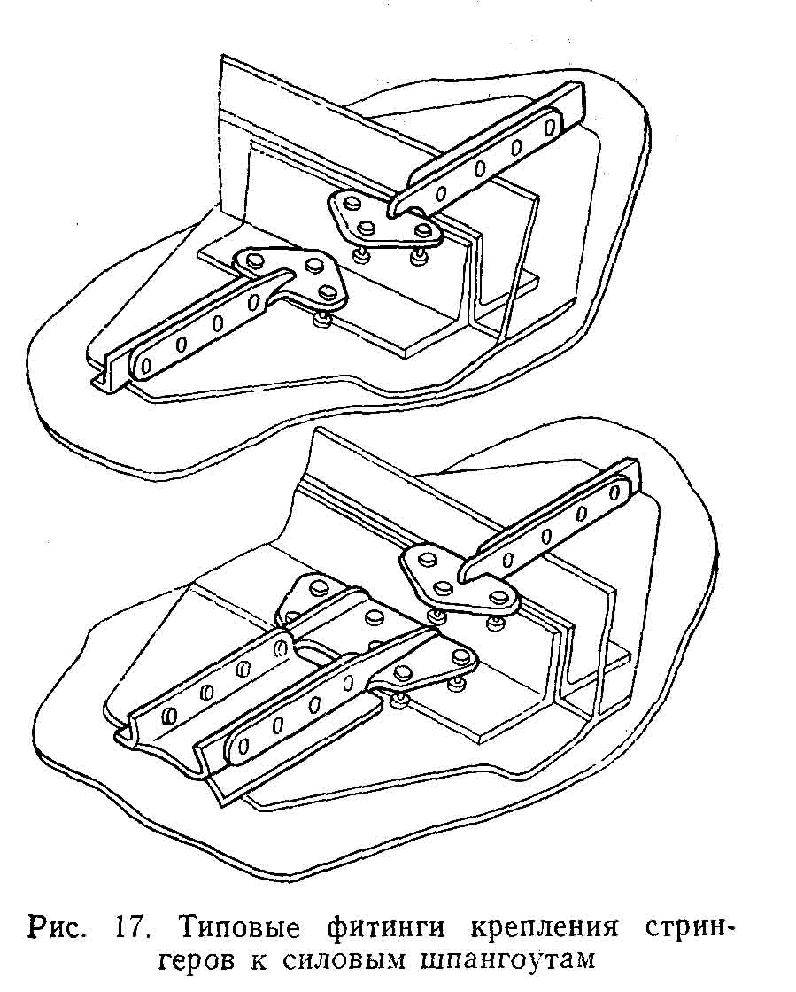
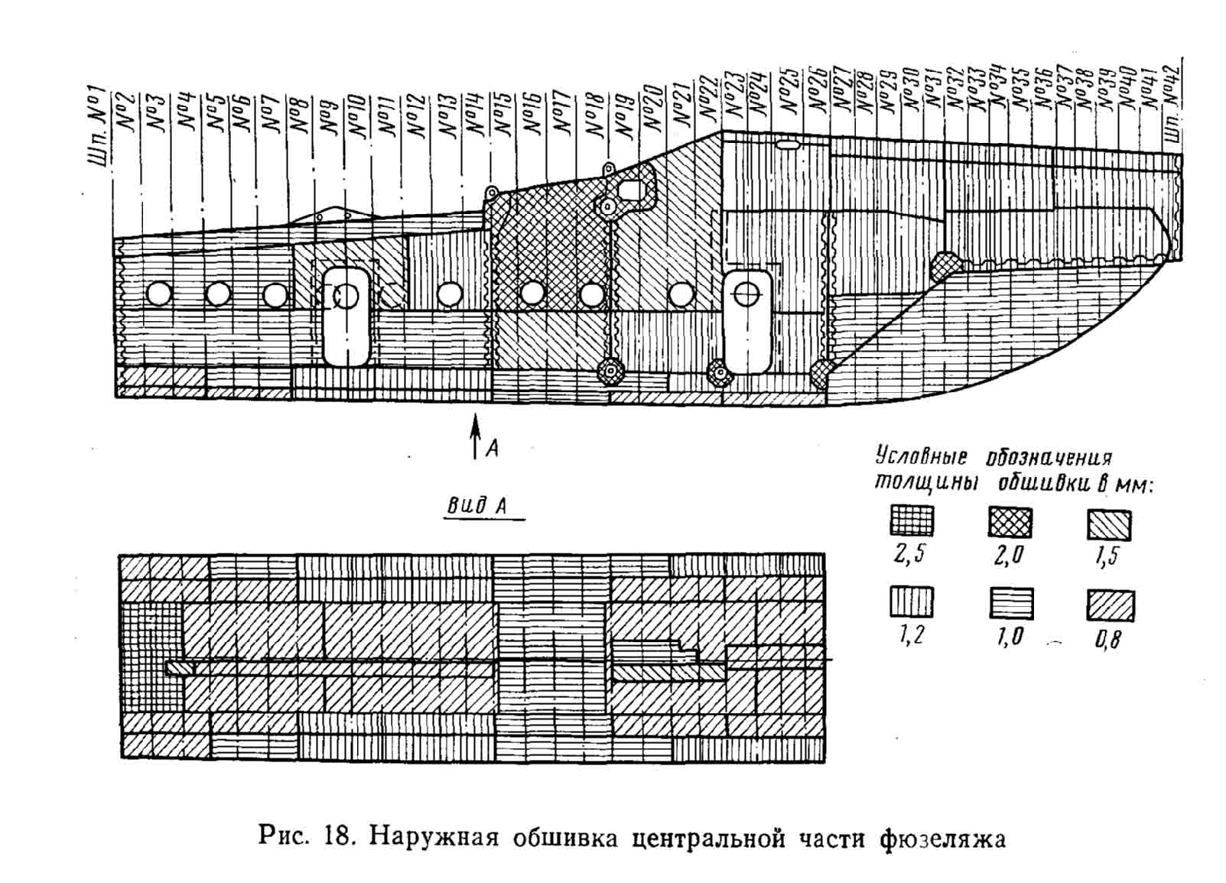
Обшивка центральной части фюзеляжа (рис.18) выполнена из дюралюминиевых листов и включает обшивку боковых панелей, грузового пола и надстройки. Листы обшивки боковых панелей соединяются встык с помощью лент по шпангоутам №14, 18, 22 и 26, внахлестку—На надстройках шпангоутов 22, 26, 31 и 36. Листы обшивки соединяются встык и внахлестку в поперечном и продольном направлении двух- и трехрядными заклепочными швами при помощи заклепок диаметром 4 и 5 мм с плоско-выпуклой головкой. Листы обшивки грузового пола фюзеляжа имеют специальное рифление. Внутренняя обшивка грузовой кабины на участке от шпангоутов № 22 до 31 и от уровня пола до уровня стрингера № 22 выполнена дюралюминиевым листом. Кроме того, отдельные участки бортов и потолка закрыты легкосъемными защитными панелями, предохраняющими магистрали питания двигательной установки, гидросистемы, тяги управления и т. д. от повреждения.
Окна грузовой кабины расположены по обоим бортам между стрингерами №16 и 19. На правом борту имеется девять окон, на левом борту — семь, два из которых открывающиеся и предназначены для прохода рукавов от наземных подогревателей с целью подогрева главного редуктора и редукторного отсека. Открывающиеся окна представляют собой магниевые окантовки со стеклами, крепящиеся к рамам окон с помощью кронштейнов и винтов. Не открывающиеся окна установлены в круглые рамы, прикрепленные к шпангоутам и стрингерам. Стекла крепятся к рамам винтами и полукруглыми гайками и герметизируются по контуру уплотнительной лентой и замазкой.
Окна, кроме того, имеются в двух дверях по левому борту и в одной двери на правом борту. Стекла окон, расположенных по бортам, имеют форму выпуклых сферических блистеров, а на дверях — плоскую форму и выполнены из органического стекла толщиной З мм.
Двери грузовой кабины — одна входная, две аварийные — имеют высоту 1635 мм, ширину 805 мм. Входная дверь с механизмом аварийного сброса расположена между шпангоутами №.8 и 10 по левому борту и имеет основной, дополнительный замки, а также оборудована фиксатором, предохраняющим ее от произвольного закрывания при порывах ветра. Конструктивно дверь выполнена штамповкой с приклепанной обшивкой и окантовкой. дверь имеет быстрооткрывающийся люк, предназначенный для подвода теплого воздуха от наземных подогревателей.
Аварийные двери расположены симметрично по бортам между шпангоутами №22 и 24 и по конструкции аналогичны входной двери. Они открываются только изнутри грузовой кабины и не имеют фиксатора открытого положения.
Эксплуатационные люки (рис. 19). Они предназначены для обеспечения подходов к агрегатам систем и магистралям вертолета.
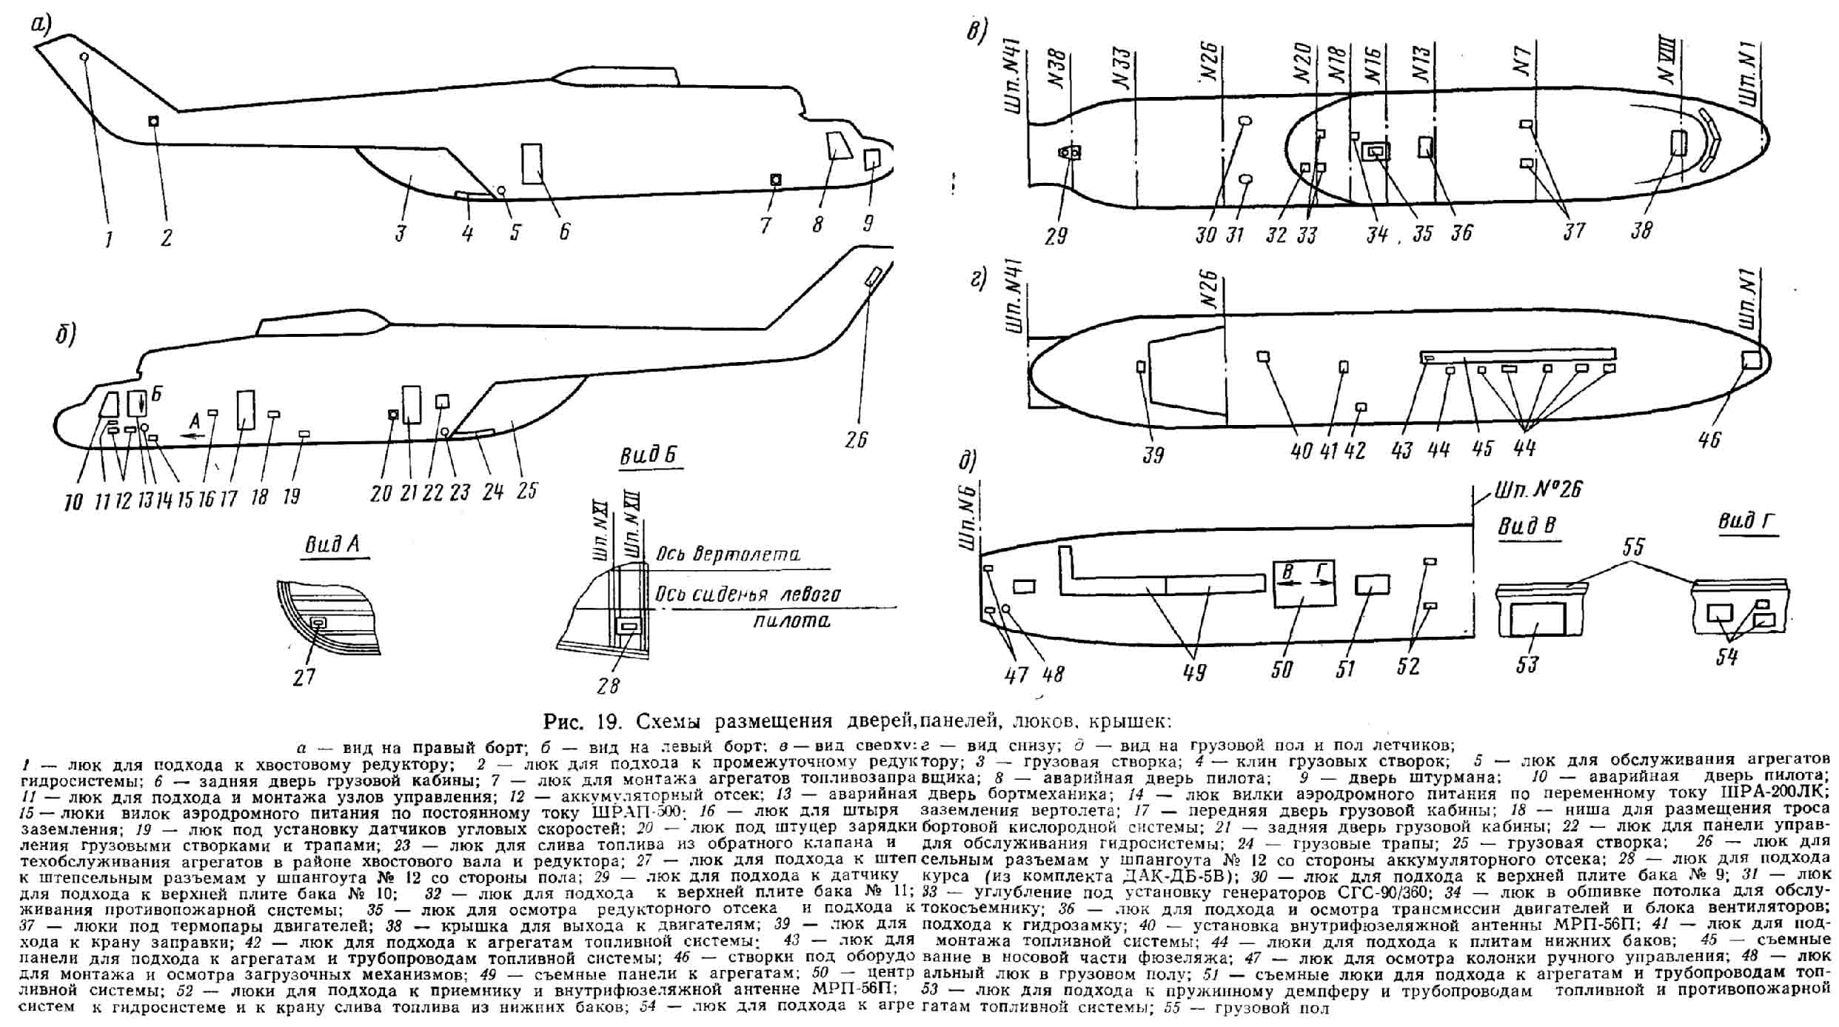
Двигательный отсек находится над потолком грузовой кабины между шпангоутами №2 и 14. В нем располагаются два турбовинтовых двигателя. К шпангоуту №5 крепятся болтами опоры переднего крепления двигателей — две боковые и одна средняя, с проушинами для регулируемых стоек крепления двигателей. В проушины опор впрессованы подшипники ШС-30.
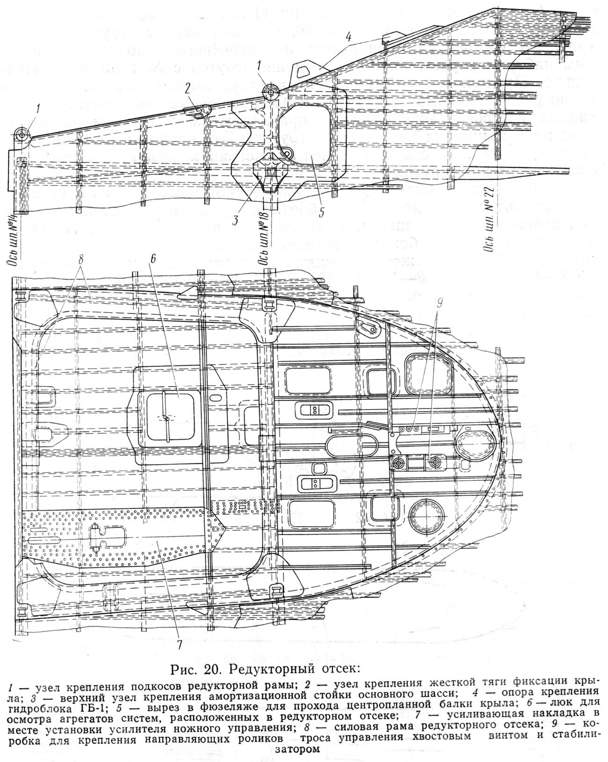
Между шпангоутами №7 и 11 установлены задние опоры крепления двигателей — две боковые и одна средняя. Опоры представляют собой пирамиды клепаной конструкции, на которых установлены фитинги крепления двигательных кронштейнов. Под двигателями, в зоне высоких температур, установлены теплоизолирующие панели из титанового сплава ВТ-1. Между потолочной обшивкой и панелями проложены асбестовые прокладки. В двигательном отсеке установлены опоры крепления вентиляторной установки, которые крепятся болтами к шпангоутам №10 и 14.
Редукторный отсек (рис. 20) находится между шпангоутами № 14 и 18 над потолком грузовой кабины и представляет собой мощную силовую раму, расположенную наклонно вверх от шпангоута №14 к 18 и имеющую четыре узла для крепления редукторной рамы, У шпангоута №17 на наклонной раме установлены узлы крепления жесткой тяги фиксации крыла. По внутреннему контуру рама редукторного отсека окантована профилями. По наружному контуру между шпангоутами №14 и 18 установлены два силовых стрингера, выполненных из профилей. Поперечный и продольные силовые наборы рамы обшиты дюралюминиевым листом. Широкие панели рамы укреплены по шпангоутам №15, 16, 17 и вдоль поперечной балки шпангоута №14 силовыми диафрагмами. От узла крепления редукторной рамы на шпангоуте №14 на обшивке потолка расположены симметрично два мощных прессованных профиля.
За шпангоутом №18 рама связана с наклонной полуовальной панелью, по контуру которой крепятся обшивка и стрингерный набор. На панели расположены крепления направляющих роликов тросов управления хвостовым винтом и стабилизатором, три опоры крепления гидроблока ГБ-1. Между шпангоутами №18 и 19 по обоим бортам предусмотрены отверстия под центропланную балку крыла, окантованные профилями, образующими рамы, которые служат для компенсации выреза в силовой обшивке.
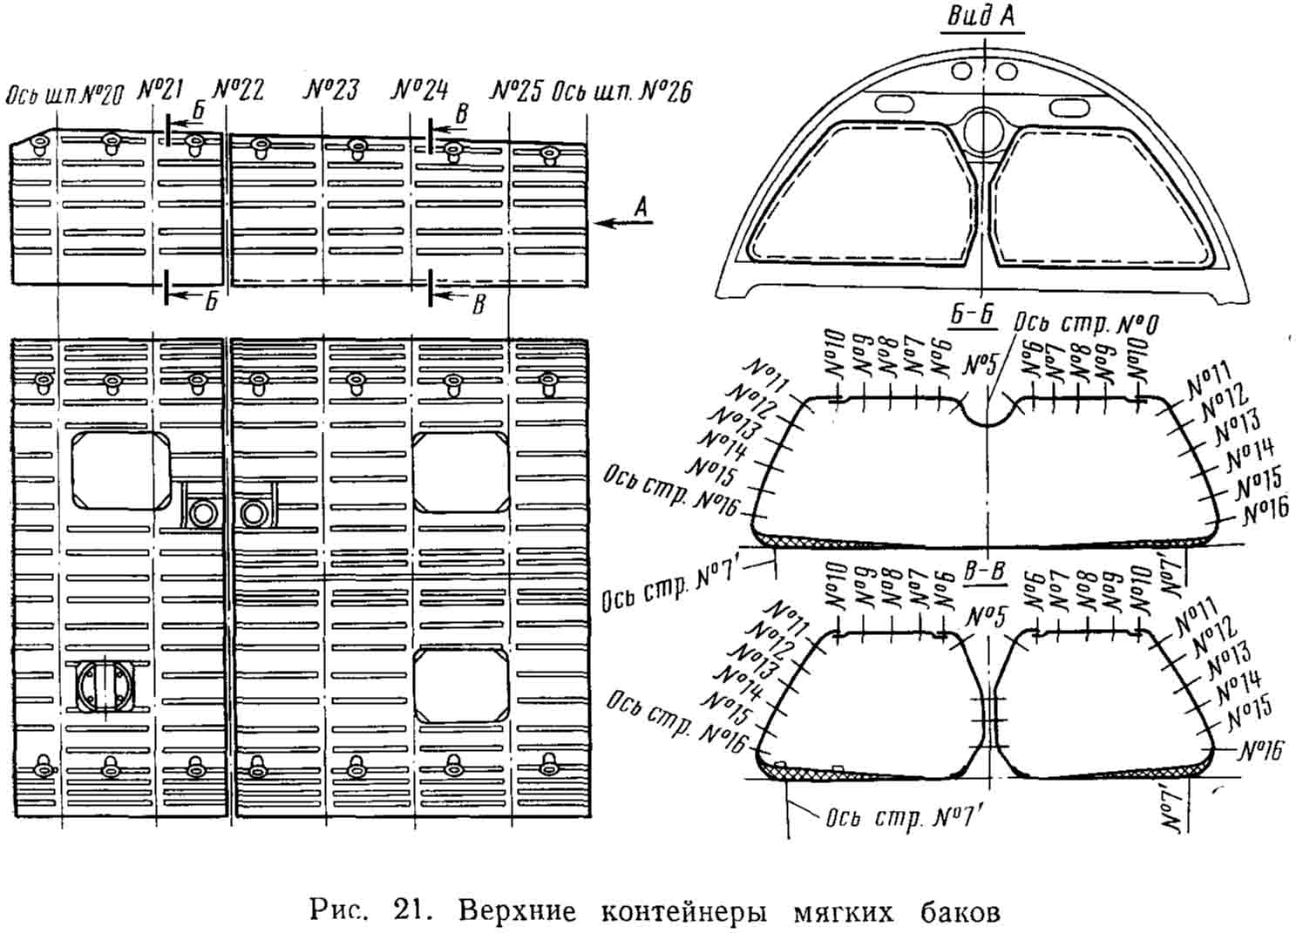
Верхние контейнеры (рис. 21) трех мягких баков расположены над грузовой кабиной, в надстройке между шпангоутами №19 и 26. Передний контейнер расположен между шпангоутами №19 и 22, два задних — между № 22 и 26. Контейнеры после монтажа баков закрываются силовыми крышками. В верхней части контейнеров имеются вырезы, по контуру которых крепятся плиты мягких баков. Потолочная обшивка грузовой кабины на участке от шпангоута №19 до 26 является днищем контейнеров. Под каждым контейнером в этой обшивке сделан вырез, по контуру которого крепится плита насосов и сливных штуцеров баков.
Внутренняя поверхность контейнеров по заклепочным швам оклеена перкалевыми лентами. На основании контейнеров наклеены плиты из пенопласта, создающие необходимый наклон днища баков для обеспечения полной выработки топлива. Над потолком контейнеров проходят: хвостовой вал, тросы управления хвостовым винтом и стабилизатором.
Хвостовой отсек расположен между шпангоутами №26 и 42, к которому пристыковывается хвостовая балка. В верхней части отсека проходят: хвостовой вал, тросы управления хвостовым винтом и стабилизатором. В нижней части хвостового отсека, между шпангоутами №33 и 35, расположен люк для прохода из грузовой кабины в хвостовую балку. От шпангоута №31 до 42 по оси вертолета на нижних поясах шпангоутов продолжена панель шириной 300 мм для прохода по ней к хвостовой балке. Она выполнена из рифленого листового дюралюминия с дополнительной жесткостью в виде профилей.
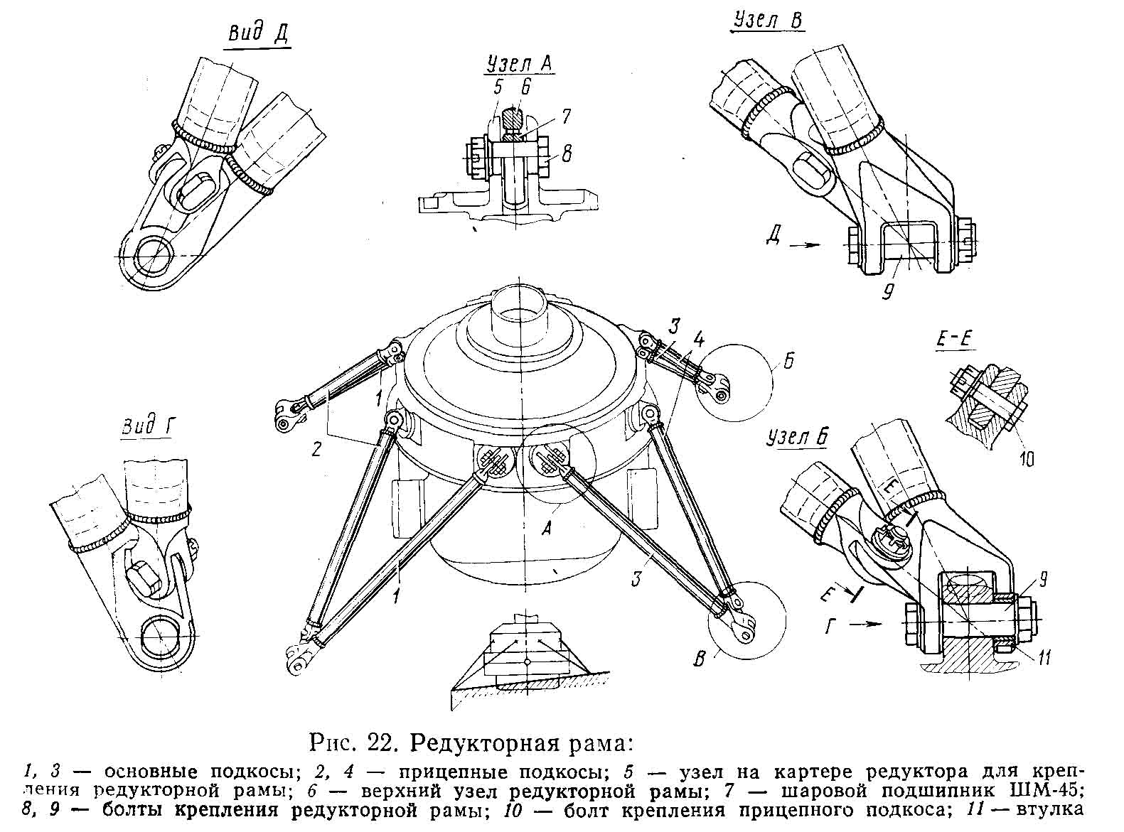
Редукторная рама (рис. 22) служит для крепления главного редуктора Р-7 на вертолете. Она состоит из четырех основных и четырех прицепных подкосов, соединенных попарно болтами диаметром 36 мм. Рама крепится основными подкосами к узлам на шпангоутах №14 и 18 и всеми подкосами к восьми узлам на картере редуктора болтами диаметром 45 мм. Подкосы изготовлены из трубы Тр89х79, имеющей утолщенные стенки по концам. К нижним концам труб основных подкосов приварены узлы, имеющие проушины для крепления к узлам фюзеляжа, а также ухо для крепления прицепных подкосов.
К нижним концам труб прицепных подкосов приварены вилки для подсоединения к основным подкосам. К верхним концам всех подкосов приварены узлы-проушины, на которых крепится главный редуктор.
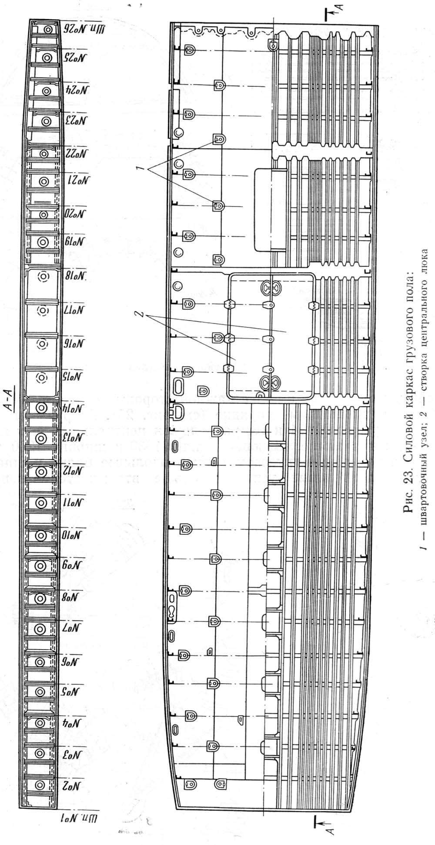
Грузовой пол имеет длину 11 725 мм и максимальную ширину 2520 мм по шпангоуту №26. Силовой каркас грузового пола (рис. 23) состоит из продольного и поперечного наборов. Поперечным набором служат нижние части шпангоутов с №1 по 26 включительно. Продольный набор состоит из двух силовых балок, симметрично расположенных относительно продольной оси вертолета, и Z-образных прессованных профилей, приклепанных к верхним поперечным поясам нижних частей шпангоутов. Эти профили расположены по шесть с каждой стороны от оси симметрии вертолета и с помощью фитингов на шпангоутах №14, 18 и 22.
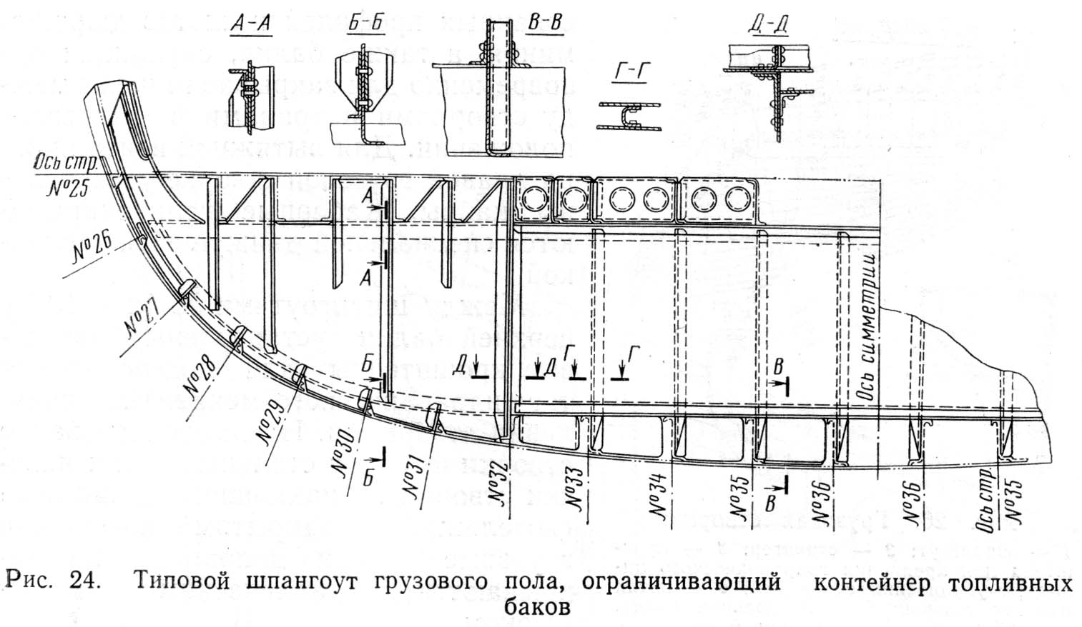
Мощные поперечные пояса нижних частей шпангоутов №18 и 22 проходят от левого до правого борта и крепятся к силовым фитингам крепления узлов шасси, а поперечный пояс шпангоута №14 — в заделке основания боковин. Восемь контейнеров для мягких топливных баков расположены между нижними частями шпангоутов №2—4, 4—б, 6—8, 8—10, 10—12, 12—14, 18—20 и 20—22. Конструкция нижней части типового шпангоута, ограничивающего контейнер с торца, показана на рис. 24.
Для размещения контейнеров и центрального люка в грузовом полу нижние части промежуточных шпангоутов №3, 5, 7, 9, 11, 13, 15, 17, 19, 21 между продольными балками не имеют средней части. Такой шпангоут показан на рис. 25. Контейнеры в грузовом полу имеют гладкие стенки, основание и потолок контейнеров выполнены в виде панелей с двойной обшивкой, между листами которой имеются продольные диафрагмы для обеспечения жесткости контейнера, воспринимающего избыточное давление топлива в мягких баках до 0,2 кгс/см².
Сверху контейнер имеет съемную панель, на которой укреплена плита бака. В полу под контейнерами имеются три съемных панели из рифленого дюралюминия для подхода к магистралям топливопровода. Панели по контуру крепятся к полу винтами и самоконтрящимися гайками.
Перевозимая техника крепится к грузовому полу с помощью стальных узлов с кольцами, которые представляют собой сварные стальные кронштейны, вклепанные в пол с каждой стороны относительно продольной оси в шахматном порядке (см. рис. 25). В грузовом полу, между шпангоутами № 14 и 18, расположен центральный люк прямоугольной формы в плане, имеющий длину 1630 и ширину 1290 мм. В месте выреза под люк в грузовом полу продольные балки и шпангоуты имеют дополнительные усиления в виде вторых стенок и профилей, скрепленных по углам специальными фитингами для создания мощной рамы.
Крышки центрального люка состоят из двух верхних и двух нижних створок, кинематически связанных попарно между собой. Верхние етворки клепаной конструкции и нижние створки из штампованных жесткостей подвешены на петлях и в закрытом положении запираются на специальные замки. Одновременно предусмотрен дополнительный замок-фиксатор для предотвращения открывания створок в полете. Створки кинематически связаны между собой при помощи двух регулируемых по длине тяг. При закрытом люке эти тяги не позволяют нижним створкам открываться. В открытом положении створки фиксируются специальным замком.
Между шпангоутами №1 и 2 по продольной оси вертолета установлены усиленные профили и фитинги для крепления плиты лебедки ЛПГ-3, которая крепится к плите четырьмя болтами диаметром 14 мм. Сверху лебедка закрыта панелью, представляющей собой порог входной двери в кабины экипажа. На грузовом полу по шпангоуту № 22 устанавливается текстолитовая накладка для предотвращения перетирания пояса тросом полиспаста.
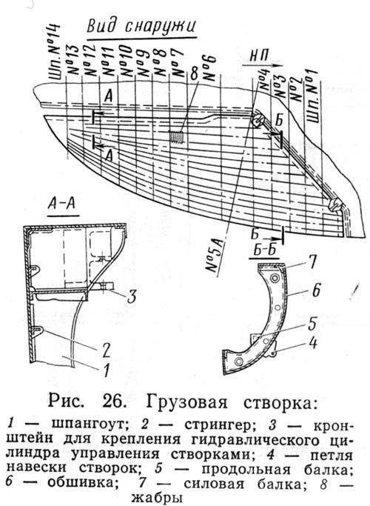
Грузовые створки и трапы. Грузовые створки совместно с клином закрывают основной проем грузовой кабины вертолета, через который производится погрузка-выгрузка грузов. Створки выполнены в виде двух каркасных оболочек и в закрытом положении совместно с клином образуют задний обвод фюзеляжа. Каждая створка (рис. 26) состоит из обшивки и каркаса. Поперечный набор каркаса состоит из пятнадцати шпангоутов, изготовленных из листового дюралюминия, поперечный набор — из пятнадцати стрингеров, изготовленных из магниевых профилей.
Дополнительную жесткость створкам придают балки, окаймляющие створки по всему периметру, из прессованных профилей и листов дюралюминия, а также балка, служащая одновременно для закрывания щели между створками и трапами а закрытом положении. для вытяжной вентиляции на правой грузовой створке установлены жабры. Жаберные щели закрываются специальной движущейся заслонкой.
Между шпангоутами №12 и 13 у верхней балки установлены магниевые кронштейны для подсоединения тяг гидравлического механизма управления створками. На наклонной балке створки имеются стальные петли навески створок на наклонном шпангоуте фюзеляжа. В закрытом положении грузовые створки дополнительно закрываются гидравлическим замком - крюком.
На левой грузовой створке между шпангоутами №5 и 9 расположен контейнер под установку турбогенератора АИ-8, который представляет собой замкнутую коробку, состоящую из стенок, приклепанных к шпангоутам и продольным балкам створки и усиленных уголками. С внутренней стороны створки контейнер закрывается крышкой, которая крепится к профилям контейнера винтовыми замками с пружинами, для обеспечения подхода к турбогенератору и его системам в обшивке створки имеется люк с откидной крышкой, которая навешивается на петлях и в закрытом положении фиксируется рычажными замками. Кроме того, в обшивке створки выполнены два отверстия для заборника воздуха и отвода выхлопных газов.
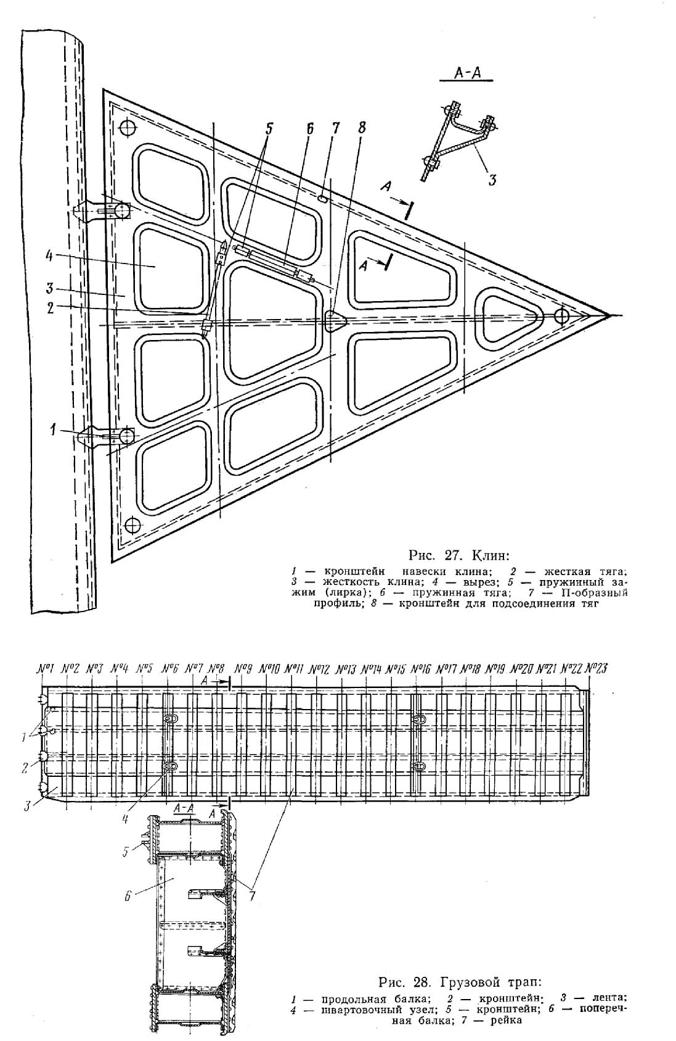
Клин (рис. 27) совместно с грузовыми створками закрывает основной проем грузовой кабины. Он представляет собой клепаную конструкцию треугольной формы, состоящую из обшивки, штампованной жесткости и профиля, окаймляющего клин с трех сторон. Клин навешивается к фюзеляжу с помощью двух кронштейнов навески. На жесткости клина установлен кронштейн, который служит для подсоединения тяг навески клина к фюзеляжу. Две пары пружинных зажимов (лирок) служат для крепления тяг при снятом положении.
К клину прикладываются две тяги: жесткая и пружинная, регулируемые по длине с помощью регулировочных болтов с одного конца тяги.
Жесткая тяга служит для навески клина при снятых трапах. Пружинная тяга служит для навески клина при установленных трапах. При навеске клина на жесткую тягу второй конец ее подсоединяется к кронштейну, который установлен на стенке шпангоута №26 грузового пола. При навеске клина на пружинную тягу второй конец ее подсоединяется и кронштейну, установленному на среднем трапе.
Грузовые трапы состоят из двух основных трапов (левого и правого) и среднего трапа, и предназначены для загрузки грузовой кабины техникой, грузами и т. д. Основной трап (рис. 28) представляет собой жесткую клепаную конструкцию, состоящую из продольного и поперечного наборов и других элементов конструкции. В продольный набор входят шесть основных балок, изготовленных из прессованных профилей и литого дюралюминия, а также четыре силовые ленты.
Поперечный набор трапов состоит из двадцати трех балок, двадцать одна из которых выполнена в виде дюралюминиевых диафрагм различной толщины, а две (первая и двадцать третья) — в виде профилей из листовой стали. Рабочая поверхность трапов от первой и до двадцать третьей балки зашита дюралюминиевыми листами толщиной 1 и 2,5 мм. На поверхности этих листов установлены ребристые по перечные штампованные рейки для увеличения жесткости поперечного набора.
На первой поперечной балке установлены четыре стальных кронштейна для навески трапов на фюзеляже, а на шестой и шестнадцатой балках — по два швартовочных узла для швартовки домкратов. Кронштейны, расположенные в нижней части основных трапов, служат для подсоединения к ним штоков гидроцилиндров подъема и опускания трапов.
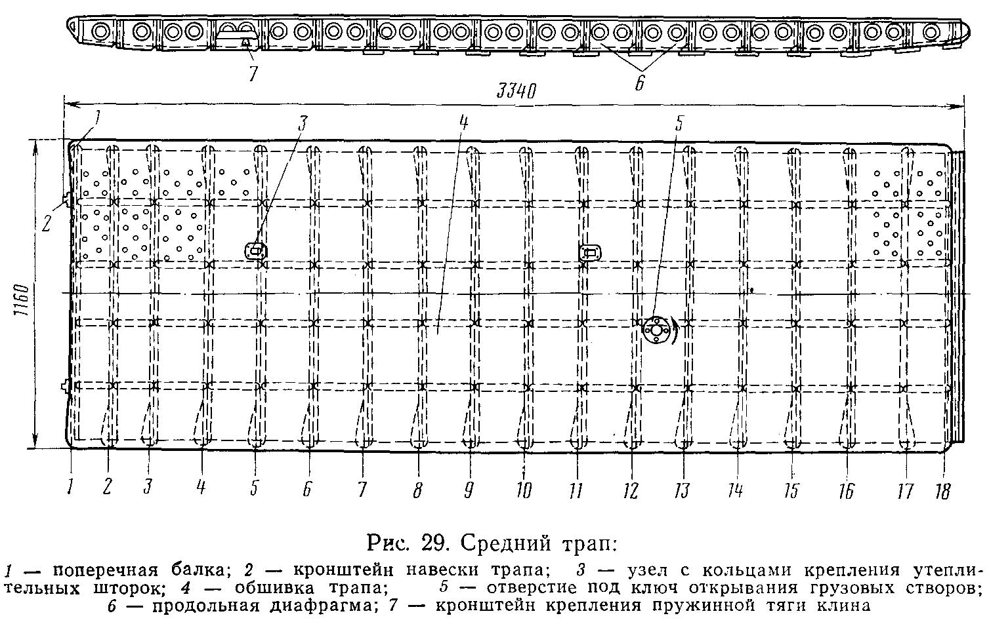
Средний трап (рис. 29) представляет собой жесткую клепаную конструкцию, состоящую из обшивки, а также продольного и поперечного набора. Поперечный набор включает в себя семнадцать балок, выполненных в виде диафрагм из дюралюминия толщиной 2,5 и З мм, и концевую балку сварной конструкции, выполненную из листовой стали толщиной 1,5 мм. Между поперечными балками установлено по четыре диафрагмы из листового дюралюминия толщиной 1 мм, которые образуют продольный силовой набор трапа.
Места пересечения продольных и поперечных балок с внутренней стороны трапа усилены накладками из дюралюминия толщиной 1,5 мм, которые выполнены в виде крестовин.
Трап по краям слева и справа окантован профилями, которые соединяются с поперечными балками с помощью кронштейнов. для уменьшения скольжения на обшивку трапа приклепаны шагом 80 и 100 мм в шахматном порядке специальные стальные заклепки в виде шипов.
На обшивке трапа, кроме того, установлены два узла с кольцами, которые служат для крепления утеплительных шторок. В передней части трапа приклепаны два стальных кронштейна для подвески трапа к узлам фюзеляжа.
В передней части трапа между 4-й и 5-й поперечными балками установлен кронштейн для подсоединения тяги навески клина. В обшивке трапа предусмотрено отверстие для прохода ключа при механическом открывании гидрозамка-крюка грузовых створок в случае отказа гидросистемы. Средний трап соединен тягами с основными трапами, которые позволяют ему поворачиваться вверх-вниз на 65 мм. Для устранения колебания среднего трапа в полете между основными трапами и средним установлены амортизаторы. Угол наклона трапов в опущенном состоянии составляет 17—20°.

ХВОСТОВАЯ И КОНЦЕВАЯ БАЛКИ

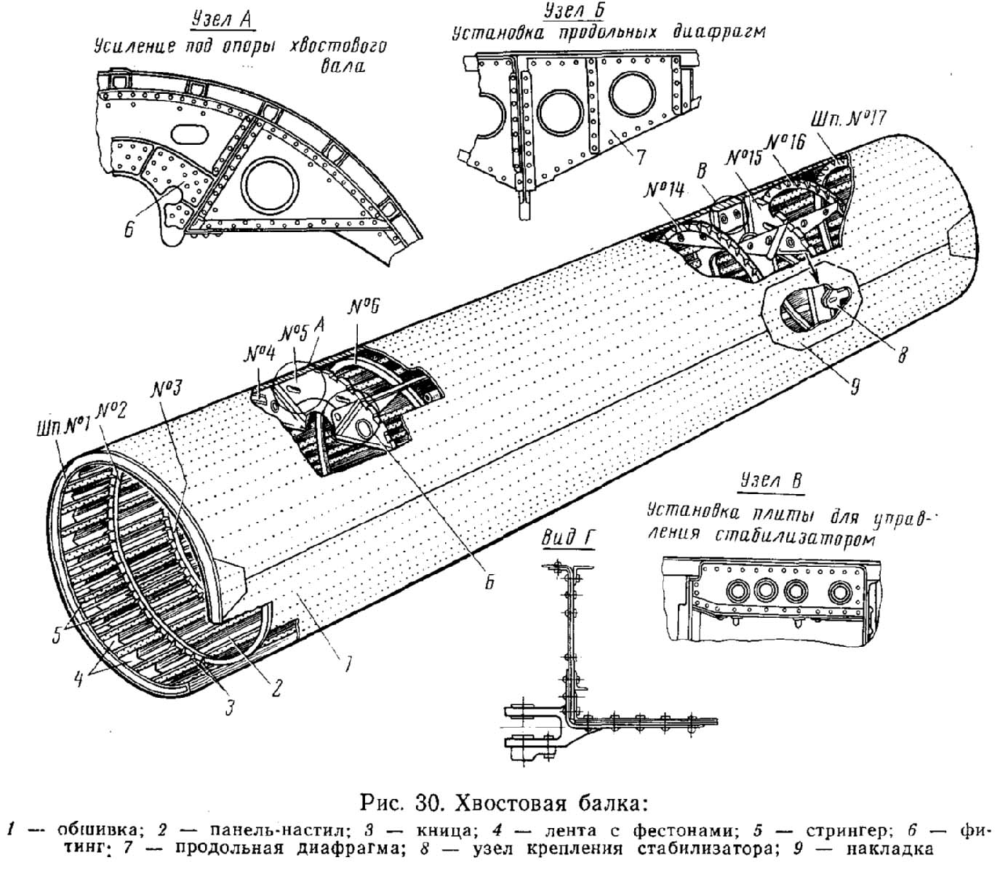
Хвостовая балка (рис. 30) клепаной конструкции с гладкой рабочей обшивкой имеет форму усеченного конуса с диаметром торцовых шпангоутов №1 и 18 1760 и 1200 мм. Длина хвостовой балки 6290 мм. Каркас хвостовой балки состоит из поперечного набора шпангоутов и продольного набора стрингеров. Поперечный набор состоит из 18 шпангоутов, расположенных по всей длине балки с интервалом 370 и 375 мм, из них торцовые шпангоуты №1 и 18 являются фланцами стыковки с центральной частью фюзеляжа и хвостовой балкой.
Шпангоуты №5, 10 и 15 (усиленные) состоят из стенки с приклепанными к ней прессованными дюралюминиевыми профилями и фитингами, к которым крепится опора с подшипником хвостового вала трансмиссии. К усиленным верхним частям шпангоутов № 5, 10, 15 и стрингерам приклепаны продольные диафрагмы, увеличивающие жесткость шпангоутов в продольном направлении. Все остальные шпангоуты хвостовой балки выполнены из листового дюралюминия и каждый из них состоит из двух полуколец Z-образного сечения, соединенных при помощи накладок на заклепках.
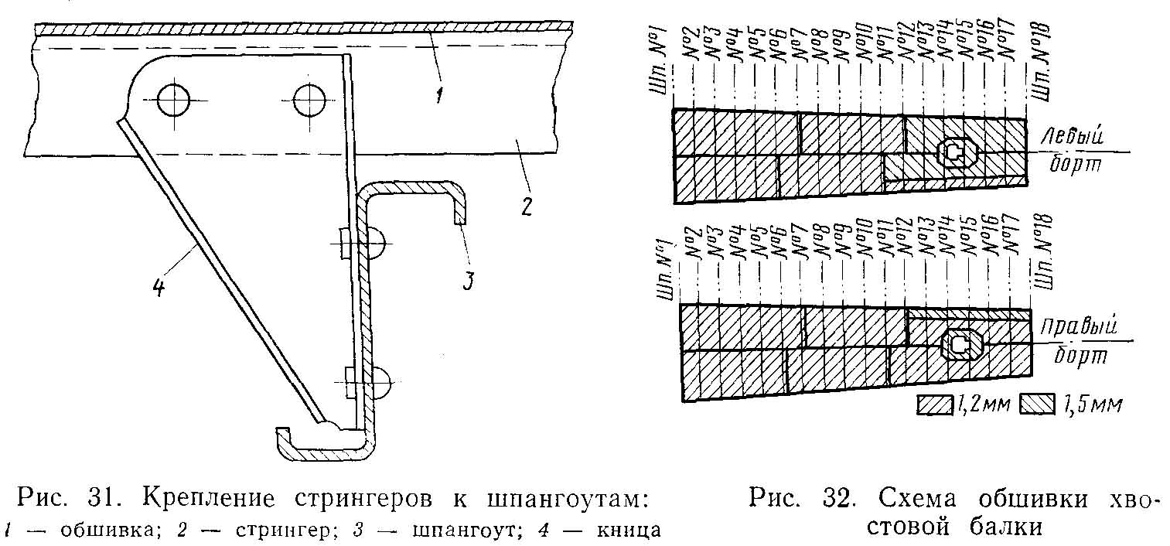
Продольный набор состоит из 28 П-образных бульбовых прессованных профилей основных стрингеров и 19 уголковых прессованных бульбовых профилей — дополнительных стрингеров, неравномерно расположенных по окружности. Продольный стрингерный набор крепится к наружным сторонам колец шпангоутов с помощью книц (рис. 31).
К каркасу хвостовой балки приклепывается обшивка из листового дюралюминия толщиной 1,2 и 1,5 мм (рис. 32). Между шпангоутами №14 и 15 в обшивке и стрингерах имеются вырезы под лонжерон стабилизатора. В этом месте обшивка усилена дополнительной накладкой (см. рис. 30).
В верхней части балки между шпангоутами №14 и 15 установлена плита из магниевого сплава для механизма управления стабилизатором. На шпангоуте №15 устанавливаются узлы крепления лонжерона стабилизатора. для уменьшения концентрации напряжений в обшивке в зоне стыковки по всему контуру шпангоутов №1 и 18 подложена лента с фестонами 4 из листового дюралюминия. для удобства перемещения внутри хвостовой балки на нижнюю часть шпангоутов уложена панель — настил шириной 350 мм из листового дюралюминия, подкрепленная продольными профилями.
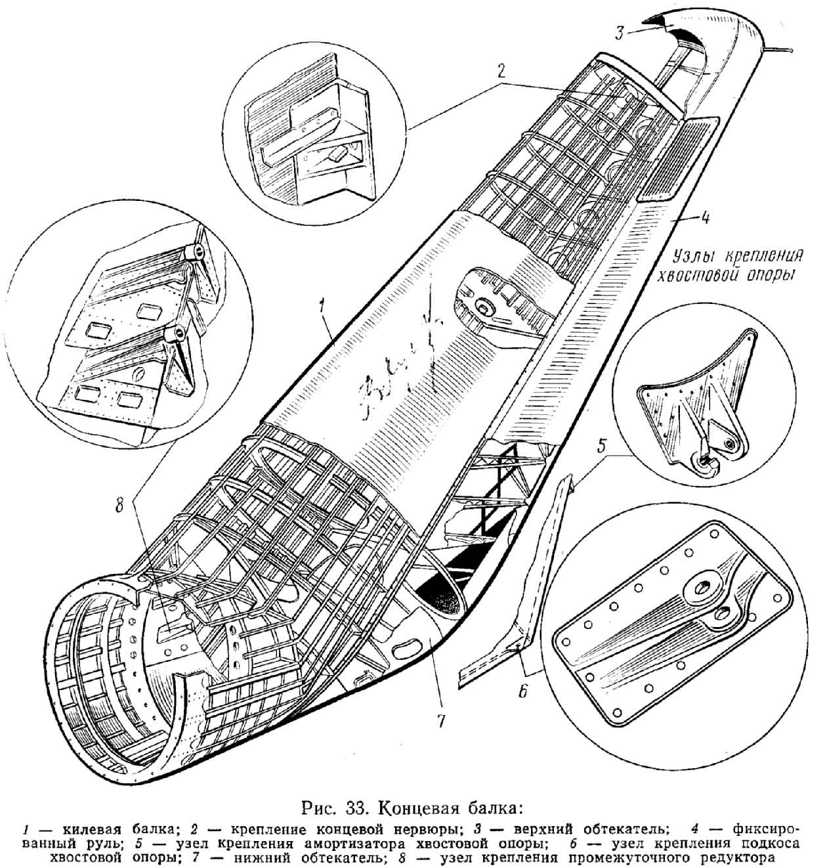
Концевая балка предназначена для совмещения оси вращения рулевого винта с плоскостью вращения несущего винта с целью обеспечения равновесия моментов сил относительно продольной оси вертолета. Конструктивно концевая балка (рис. 33) состоит из трех частей: килевой балки, фиксированного руля и нижнего обтекателя. Килевая балка является продолжением хвостовой балки. У шпангоута №7 килевая балка имеет излом под углом 45°40’ к оси хвостовой балки. Каркас килевой балки (рис. 34) состоит из поперечного набора шпангоутов и продольного набора стрингеров и лонжеронов. Поперечный набор балки включает в себя семь шпангоутов и четырнадцать нервюр. Торцовый стыковочный шпангоут №1 изготовлен из прессованного дюралюминиевого профиля. Остальные шпангоуты выполнены из дюралюминиевых листов с приклепанными к ним прессованными дюралюминиевыми профилями.
Нервюры по конструкции аналогичны шпангоутам, кроме концевой нервюры №14, которая выполнена из сплава МЛ5 в виде фланца крепления хвостового редуктора. Нервюра №8 имеет сплошную стенку, к которой крепится опора концевого вала трансмиссии.
Продольный набор от шпангоута №1 до изгиба килевой балки состоит из 28 П-образньтх и уголковых бульбовых, прессованных профилей-стрингеров и верхнего нулевого стрингера, который изготовлен из дюралюминиевого листа и диафрагм. Продольный набор наклонной части балки имеет 23 стрингера, изготовленных из уголковых прессованных профилей. В месте изгиба устанонлена стальная лента.
Лонжерон килевой балки состоит из стенки, изготовленной из листового дюралюминия толщиной 1,5 мм, по наружному контуру которой приклепаны профили уголкового сечения. Вдоль продольной оси стенка дополнительно подкреплена приклепанными профилями. Каркас килевой балки обшит листами из дюралюминия (рис. 35). В зоне шпангоутов №5 и №7 балка имеет внутреннюю обшивку. На шпангоуте №7 и по внутренней обшивке установлены четыре узла 8 (см. рис. 33) крепления промежуточного редуктора. На лонжероне по оси нервюры №4 установлен узел 5 крепления амортизатора хвостовой опоры. Снаружи балки у шпангоута №7 вдоль стрингеров №12 установлены узлы 6, крепления подкосов хвостовой опоры.
К наружному контуру профиля лонжерона килевой балки крепится фиксированный руль, состоящий из 13 нервюр, отштампованных из листового дюралюминия и имеющих несимметричный профиль с отклонением вправо для разгрузки хвостового винта на максимальной скорости полета. Продольный набор фиксированного руля состоит из прессованных дюралюминиевых и магниевого сплава профилей уголкового сечения, передней накладки и заднего обтекателя с фестонами, перекрещивающихся дюралюминиевых лент, увеличивающих жесткость каркаса. Каркас руля обшит материалом (рис.35).
К верхней части фиксированного руля крепится верхний обтекатель. Закрывающий хвостовой редуктор. К нижней части фиксированного руля и по контуру наружного уголка лонжерона килевой балки крепится нижний съемный обтекатель.
